L’Ordre des Prémontrés ( O. PRAE.)

- extraits de Théo : l’Encyclopédie Catholique pour tous, p. 757

L’Ordre des Prémontrés est caractéristique de la forme de vie religieuse propre aux chanoines réguliers ; cette vie associe le caractère monastique ( vie commune en abbaye, dans le cadre d’une règle – ou canon, d’où le nom de chanoines ; offices au chœur) et le caractère apostolique ( prédication, ministère paroissial, missions, aumôneries, etc.).
Il a été fondé au XII è siècle par saint Norbert ( 1080 – 1134). Nrobert étant devenu évêque de Magdebourg, l’ordre fut organisé par le bienheureux Hugues de Fosses, qui adopta la règle de saint Augustin tout en s’inspirant de l’esprit de Cîteaux.

Les fondations se multiplièrent en Europe ( 650 maisons) ; cet essor fut brisé par la Réforme protestante puis par la Révolution : l’ordre reprit pied au XIX è siècle. Il compte aujourd’hui dans le monde ( 1700 religieux ( 32 abbayes, dont 2 en France), 250 religieuses ( 7 monastères), et 5 congrégations de sœurs qui lui sont en outre rattachées.
Les prémontrés se consacrent aujourd’hui aux paroisses, à quelques collèges et aux missions.

Site :

L’ABBAYE DES PREMONTRES DE GRIMBERGEN

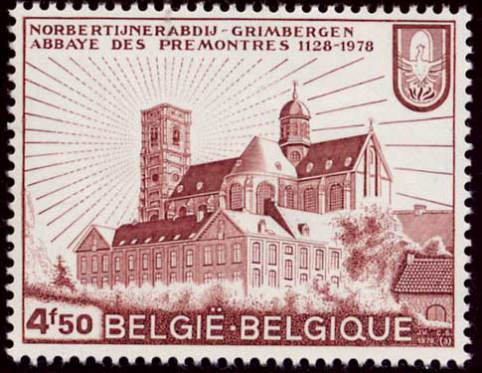
Vers 1120 un homme du nom de Norbert, venu de la Rhénanie, fonda à Prémontré, près de Laon, l’ordre qui par la suite, sera appelé Ordre des Prémontrés, des Norbertains ou encore les Pères Blancs.
Apôtre ardent et prédicateur réputé, Norbert exhorta partout les prêtres à une vie plus austère et ranima la vie religieuse dans nos contrées. A Anvers il combattit avec succès une florissante hérésie qui menaçait de s’étendre au loin. En parcourant le pays, Norbert fonda de multiples communautés religieuses. C’est à lui que les Berthouts, nobles seigneurs ayant leur fief et leur demeure fortifiée à Grimbergen, à proximité de la Senne et au croisement de plusieurs routes importantes, adressèrent leur requête : envoyer des religieux pour fonder un couvent sur une de leurs terres qu’il lui offrirent.
Le plus vieux parchemin des archives de l’abbaye est daté de 1132. Il n’y a pas de doute que la communauté y vivait déjà depuis plusieurs années. L’an 1128 est la date la plus reculée mais la plus souvent citée car elle correspond au séjour de Norbert dans la ville d’Anvers.
Au cours des siècles de son existence, l’Abbaye de Grimbergen ne fut épargnée ni par les guerres, ni par le brigandage, ni par le feu. A plusieurs reprises la communauté toute entière dut fuir. Mais chaque fois elle revint et, comme le phénix de ses armoiries, fit renaître sa demeure incendiée, pillée ou détruite. Malgré ces épreuves, ses membres restèrent fidèles à leur mission, à leur devise : « Etre prêts à toute œuvre bonne ».
Dans le domaine de la culture et des arts, l’Abbaye de Grimbergen oeuvra de façon mémorable : ses vieux manuscrits dont hélas beaucoup se perdirent durant la Révolution française, son église majestueuse, chef-d’œuvre du baroque brabançon, sa sacristie splendide dont la belle fresque du plafond est trop peu connue, sont autant de reliques vivantes d’un passé glorieux.
Après 850 années de vie active, la tâche de cette vénérable institution n’est pas achevée. Sous la houlette paternelle de son Abbé, l’équipe des moines, soutenue et aidée activement par la population locale veut rester une source de lumière et de vie. Beaucoup de ses religieux sont actifs dans les paroisses voisines, dans l’enseignement, la catéchèse ou les soins aux malades et aux handicapés. Un des premiers centres culturels de la région, le Fenikshof, fut érigée par ses soins, on y trouve un vaste centre avec ses bibliothèques, ses diverses salles où des réunions et des activités culturelles se succèdent sans répit.
Dans notre monde pluraliste et en pleine élaboration, auquel veut rester indissolublement liée, l’Abbaye de Grimbergen, pratiquant à la fois la vie contemplative et la vie spirituelle active, veut être une balise et un guide pour un grand nombre, pour tous ceux qui cherchent et pour ceux qui veulent un monde où il ferait bon vivre.

